|  |  |  |  |
| --- | --- | --- | --- |
| **存档日期：** |  | **存档编号：** |  |

医学信息工程学院

《软件工程课程实践》

需 求 分 析

|  |  |  |
| --- | --- | --- |
| **项目名称** | **自由校园** |  |
| **姓名** | **董彦均、冯平坤、潘玉达、喻成跃** |  |
| **部系** | **医学信息工程学院** |  |
| **专业** | **医学信息工程** |  |
| **年级** | **2018级** |  |
| **Email** | **1282950760@qq.com** |  |
| **联系电话** | **18523171336** |  |
| **指导教师** | **王光忠** |  |
|  | |  |
| **遵义医学院医学信息工程学院制** | |  |
| **2021年5月日** | |  |

目录

# 一、项目概述

## 引言

信息化水平是衡量一个国家和地区的国际竞争力、现代化程度、综合国力和经济成长能力的重要标志。在《国民经济和社会发展第十个五年计划信息化重点专项规划》指出，大力推进国民经济和社会信息化，是覆盖现代化建设全局的战略举措。要把国民经济和社会信息化放在优先位置，坚持以信息化带动T.业化，充分发挥比较优势和后发优势，实现社会生产力的跨越式发展。“十五”时期，推进国民经济和社会信息化的发展方针是:统筹规划、资源共享、应用主导、面向市场、安全可靠、务求实效。软什产业作为信息产业重要组成部分，不仅关系到信息产业的发展，在整个国民经济体系中具有基础性、关健性的作用。发展软什产业，能够为其他产业更好地利用信息，更好地优化资源配置，整合产业资源，对中国经济的发展具有决定性的意义。，随着现代科学技术的高速发展，各个行业均涌现出信息化管理的理念，以便企业能达到更高效的管理，在这股涌流中，学校管理也受到极大的冲击，传统管理模式不再能够满足学校的管理要求，而且学生的需求也越来越多样化，需求得不到解决，烦恼便随之增加，我们便带着这一系列问题进行探索研究，再结合自己的观点，得出以下几条结论。

学校需要什么呢，学生又需要什么呢，对于学校而言，如何管理好学生，如何培养学生的成长，这应该是他们的培养目标；对于学生而言，如何使生活更加便捷，在学习的同时，如何培养更强的社交能力，在对校园生活的调查中发现了以下几种情况。例如，学校如何更好的引导大学生能够自发的去帮助他人；校园公益卡管理模式依旧是按照传统模式老师签字，这样的做法，当学生公益卡不小心丢失时极容易导致数据丢失，不便于校园管理；学生、老师网上购物之后，快递的拿取不便利；学生心里有苦却找不到朋友倾诉，；贩卖闲置车辆的同学苦于对即将售卖的车无法进行合理的估价，买车的人又不知道自己是否买的货真价实，相比其他同款车型是不是价格合理等等。因此，为了使大家生活更加便捷，学校公益卡管理更加轻松，更好的培养当代大学生德智体全面发展，以便实现学校宣言“明德笃学，求实致用”这一真正目的，所以，我们针对这一系列需求，提出了“自由校园”这一理念，希望能借助自己所学的专业，尽我们的绵薄之力来帮助学校和同学们解决这一系列需求。

## 项目背景

在这个信息化的时代，依靠传统管理模式来管理校园已经不足以管好校园，所以，人们都在寻找一个适合自己学校的信息化管理模式，那么怎么才知道自己学校适合什么模式，什么模式又适合哪一类学校，都是大家在探讨的问题，因此，我们需要做一个平台来帮助学校，使其构造合理高效，满足全校师生的需求。

“自由校园”这一理念源自学校如何引导学生自发的去帮助他人、校园公益卡管理不便、快递获取不方便、学生心里有话却找不到地方倾诉、二手车不知在哪出售这一系列现状，在如今的大学校园里，学生的需求都有什么？第一，校园快递平台：能让学生充分利用自己的课余时间，为自己轻松赚取生活费用，也能锻炼自己的社交能力；可以给学生提供一定的勤工俭学岗位；第二，校园BBS论坛：学生可以迅速将自己的生活琐事和学习感悟发表在论坛，让更多人可以看见，进而及时解决自己无法解决的问题；第三，校园互助平台：校园互助则可以更快的帮助同学找到丢失的东西，以此来提高学习效率；第四，校园公益卡：该项目主以公益卡模块为核心模块突破传统模式，以系统化的特点为老师提供任务发布和简单化打分机制，为锻炼学生身心健康，也能有效避免存在学生代签公益卡而引起的种种不公平现象；第五，二手交易平台：二手交易平台通过将大家的二手车集成到一个平台上，通过价格、型号、类型来进行筛选适合自己的车辆，可以帮助同学找到自己更需要、更符合经济实惠的东西，这样解决了大家经济上的问题，同时也防止了大家在各方面上当受骗。

因此如今的校园急需一个“校园综合公益”系统来优化—这个系统是以“自由校园”小程序为平台，有专人进行管理维护，师生自行入驻，自行发展传播的校园综合公益平台。

## 项目意义

一个好的校园必定有一个高效的管理模式，遵义医科大学属于一流高校，对于其学校管理必定有一个严格的模式，但是，人无完人，管理系统仍有不完善的地方，校园综合公益平台对于大学校园来说是提高管理水平的重要“助手”。

1、校园BBS论坛通过学生对自己情绪的倾述，从而达到缓解压力的效果，这不仅能扩大同学们的社交圈，而且还能为大家提供一个可以倾诉自己心里话的公共平台，有助于校园对学生德智体的培养，这样一个平台，更符合国家对学生的培养路线，可谓是百利而无一害。

2、校园快递则可以为大家节约更多的时间，用这些业余的时间去做更多有意义的事情，比如准备考研、英语四六级、教师资格证等有用的证书，也可以为学生提供勤工俭学的机会，可以通过自己的业余时间争取生活费，为家里减轻负担，锻炼自己独立自主的能力。

3、校园互助则通过全校学生，发布丢失物品或者所需物品，在最短的时间内找到自己需要的物品，同时可以更快的帮助同学找到丢失的东西，减少了大家走弯路的可能，提高了办事效率，从另一个角度来说更是促进了同学之间的友谊。

4、跳蚤二手市场则可以帮助同学或帮助自己找到更需要、更符合经济实惠的东西，而对于卖车的同学而言，也多了一个更加安全的平台，自己卖车也更加放心，并且平台会累计个人的信誉程度或者公益活动次数来进给予一定的优惠，从侧面鼓励大家积极做公益活动，这样对学生自己买车就能减少一定的经济压力。

5、校园公益卡平台则可以使公益卡更加透明化，避免了大家通过其他渠道购买公益卡来加第二课堂分，这样不仅节约了老师办公的时间，而且对于每一位同学更加公平，同时也让学校能够更方便的管理，这样管理的好处就是防止了公益卡数据信息的丢失，即学生如果不小心丢失了公益卡，那么他前面所做的公益活动次数则作废，而校园公益卡平台则会对每次公益活动进行管理，学生随时可以查阅自己以前的公益次数。

## 4.项目总论

1.预期目标

通过本项目达到主要技术指标：基本实现校园快递模块、校园BBS论坛模块、校园互助模块、校园公益卡模块、二手交易平台这五个功能模块。功能指标：实现校园快递平台、校园BBS论坛、校园互助平台、校园公益卡、二手交易平台、数据库管理的基本功能，以此来提高该项目的运行效率，进而提高学校管理模式，更好的培养学习氛围，对于学生校园生活而言也更加方便。

2.项目安排

3月初开始基本界面设计，预计3月底完成；

4月初进入建立数据库阶段，预计4月中旬完成；

4月中旬进入内部功能实现，预计5月中旬完成；

5月底进入结尾、完善阶段，预计6月初完成；

6月交于指导老师审查，进入最后完善阶段；

# 二、需求分析

## 模块功能分析

系统主要可以分为五大功能模块:校园BBS论坛、二手交易市场、公益卡、校园互助平台和校园快递平台。

## 功能需求

1. 公益卡模块：对公益卡模块可分为管理员端、教师端和学生端，管理员端可对发布的任务进行修改；教师端可浏览任务面板，还可以发布任务，也可以对完成的任务进行评价、打分；学生端只能浏览任务面板和接取任务，完成任务后，可记为学期期末公益考核成绩。

对之前的传统公益劳动模式进行重构，加以平台化的模式。将学生、教师一切相关的业务要素连接起来。从而构筑一个任务发布模块，实现学校公益劳动业务系统相联通的系统。

任务发布系统；该系统为主要系统，教师通过该系统对任务进行编辑和发布。

a、任务展示模块。教师通过任务发布系统，发布成功之后 将有效信息展示于任务展示系统，学生通过该系统获取 任务信息从而达成任务的接取。

b、任务接收系统。学生可通过该系统接取任务，以及学生学生有权按利对任务的放弃。

c、好友系统。该模块展示学生的好友信息，主要功能为学生接取任务之后可邀请好友一起任务。

d、任务管理系统。该系统主要为教师设计，教师可通过该系统对任务进行一系列的管理。主要包括：任务修改，完成任务之后对学生的打分。

1. 论坛模块：对登录用户进行自动分类，即管理员和普通用户；普通用户可以根据自己的爱好发表一些自己的想法和看解，包括内容、图片、标题、发布时间以及是否匿名发出，其他用户即可以对此贴吧进行评论、点赞，甚至分享，用户还可以根据自己的爱好换贴吧主题、背景；而管理员则需要针对每条贴吧进行审核，审核过关即可发送出去，否则拉入小黑屋。

用户端用户可以以游客、管理员、普通用户进入浏览，但用户如需发布帖子，或者回复帖子则需登录账号，不能以游客身份进行以上操作。

用户端上方可由用户自由选择分类的话题种类，选择相应话题种类后，论坛广场只会出现相关的话题帖子。

话题种类可由用户自由创建（需遵守创建规则），用户可选择创建社团、公开话题、树洞话题或口令话题。

管理员端可由管理员进行操作，管理员可以对已存的用户资料进行添加、删除或修改；管理员也可以直接对发布的帖子中不符合论坛言论发布规则或用户名中出现敏感字词的任务以消息推送形式推送到管理员手机中，由管理员判断是否是系统误判，如与系统判断无误，则管理员删除该帖子、由系统将用户名更改为“违规名称_xxxxxxx”的形式；

1. 社团：和小伙伴一起讨论交流共同的兴趣

用户创建社团时，必须填写社团名称、社团描述（200字以内）并设置社团头像，还必须选择社团成员加入的方式，分为：‘自由加入’、‘需申请，话事人通过后可加入’、‘需答题，答案正确，即可加入’、‘需邀请，必须通过成员邀请，才可加入’，共计4个加入方式，之后还需设置是否允许成员直接邀请，如果允许，成员可直接邀请其他人加入社团，而被邀请者不需要申请和答题。若用户不加入社团，则不能参与社团话题讨论、赞等互动操作；

1. 公开话题：热门讨论、资源分享、一起讨论分享观点

用户创建公开话题时，必须填写话题名称、话题描述（200字以内）、话题描述并设置话题封面，还必须设置发布的帖子的类型（话题创建后不可修改），类型可选择：‘任何帖子类型均支持’，‘仅可发布视频’，‘仅可发布图片’，‘仅可发布语音’，‘仅可发布纯文字’，共计5种方式；

1. 口令话题：仅可通过话题口令搜索找到该类话题，帖子、评论仅在话题内可见。

用户创建口令话题时，必须填写话题名称、话题描述（200字以内）、并设置话题封面，还必须设置发布的帖子的类型（话题创建后不可修改），类型可选择：‘任何帖子类型均支持’，‘仅可发布视频’，‘仅可发布图片’，‘仅可发布语音’，‘仅可发布纯文字’，共计5种方式；用户若需加入口令话题，可通过：‘使用话题口令找到话题’、‘需申请，话事人通过后可加入’、‘需答题，答案正确，即可加入’共3种方式可加入。

1. 树洞话题：情感树洞、匿名吐槽畅所欲言

用户创建树洞话题时，必须填写话题名称、话题描述（200字以内）、并设置话题封面

1. 负向话题规则：包含禁止发自拍、禁止交友/宣群、禁止转载内容不注明出处、禁止发布低俗/性暗示、禁止有广告/金钱交易行为、禁止攻击/引战、禁止重复灌水、禁止涉及隐私（QQ、电话、微信等）、以上全部和自定义其他规则
2. 正向话题规则：包含提倡发布积极向上正能量的内容、提倡发布原创优质内容、提倡发布无水印资源、以上全部和自定义其他规则
3. 小黑屋:当用户发出一些敏感图片及内容，或者发表内容出现反党反校园的内容时，管理员会依据内容轻重对用户进行禁言或者拉入小黑屋处理，处理时间按实际而定
4. 校园互助模块：校园互助用户分为管理员和普通用户，管理员可对发布的帮助帖子进行修改及删除；普通用户可发布帮助帖子，并选择发布帖子的类型（求助，求资源），回复的用户可回复帖子也可上传资源（文件、图片、视频、文档）。
5. 校园快递模块：进入平台通过账号验证用户信息判断不同角色进入不同的界面（接单员，普通用户）

普通用户通过平台可以发布需要拿去的快递，选择配送楼层、拿取时间、数量个个数、包裹大小，最晚拿取时间，平台自动计算对应包裹价格。

接单员可以通过平台以：时间，楼层，数量，价钱进行筛选一键取单，单个取单，批量取单，也可以通过扫描包裹上的二维码一键查询到对应订单信息方便快递员配送，包裹配送完成需要拍照上传。用户点击已经收取就会打入对应的金额到接单员账号。

安全分析：快递员在去单中发先用户实际包裹价钱大于发布的，快递员可以投诉用户，平台审核成功给予处罚。如果快递员在配送中，出现快递丢失，则需要快递员进行相应的赔偿。；

接单员，注册时候需要上传学生证件，回答相关问题，然后平台进行对应审核。；

注册快递员：当学生想做快递员兼职时，须通过注册申请并填写个人信息，当管理员通过其申请后会自动生成快递员身份，从而开始进行取快递服务。

楼层筛查：管理系统会根据学生发布的送达地址进行分配，例如，A、B、C学生发布送达地址为心宁楼，E、D、F学生发布送达地址为心静楼，则系统则会将A、B、C三位同学的快递分到心宁楼这一板块，让负责心宁楼的快递员进行一键截取任务，从而提高快递员工作效率，增加自身收入。

1. 跳蚤二手交易模块：二手交易市场由管理员与用户组成，所有人员均要通过实名认证，才可进行一系列操作，卖家售卖车辆需标明车况及价格、交易方式、交易地点，车辆至少两张图片，还有自己的联系方式，买家如发现卖家发布虚假消息即可进行举报，由管理员进行处理，用户可以在下方进行留言评论、点赞等

伴随着经济的发展，大学生的消费水平也日益升高，同时也出现许多问题，例如闲置物品的增多等等。在互联网的经济时代，如何让大家的闲置物品再度拥有价值？校园二手交易平台就可以完美解决此类问题。

a、商品的浏览。用户可在二手交易商城通过首页展示，商品 搜索和分类等功能，浏览查看和选择自己感兴趣的商品。通 过点击商品用户还可以了解商品的详细信息。

b、购物车。用户在浏览查看完商品后，可以将自己感兴趣的商 品加入购物车，以方便需要时进行购买。

c、在线沟通。用户可以通过在线沟通与卖家进行在线交流，详 细了解商品的更多信息还可以与卖家进行价格商谈等，以便 促使交易的完成。

d、在线支付。用户选择好商品之后，可以使用主流的支付方 式，如支付宝，微信等对商品进行付款。

e、用户评价。用户在完成交易后，可以对所购买的商品进行评 价，这有利于更多用户了解该商品。

f、管理员审核机制。用户在发布商品的同时以免违规违法，管 理对其审核之后准其上架，同时也为用户解决交易纠纷问 题。

1. 校园互助平台：系统会根据学生发布帮助信息的利弊进行自动筛选，如遇到发布代课、代考之类的，系统会提醒管理员，从而对该信息进行撤回并警告处理，而财务表则会对悬赏金额进行审核，进行财务表汇总。
2. 管理员端分为超级管理员和普通管理，超级管理员只能有一个，可以对后台进行所有操作CURD(增加，删除，修改，查询)；普通管理只能有添加，查询权限，设计核心权限时需要向超级管理申请。

a、问题浏览。用户发布自己所遇的问题进行描述，经管 理员审核后展示于问题浏览界面。

b、问题评论。其他用户浏览问题时可进行评论。

c、问题点赞。用户可对其他用户发布问题进行点赞。

d、问题浏览量。凡是浏览过该问题则浏览量加一。

e、问题报酬。用户发布问题的同时可选择是否对解决者答谢报酬。

f、评论加精。问题发布者可对问题某一评论进行加精。

g、文件传输。若问题为索取某类文件可进行文集传输， 但传输文件要经过管理员审核。

h、问题任务接取。用户浏览问题页面可对某一问题进行接取答复，若提问者采纳，则该问题结束。

# 系统设计

## 1功能模块划分

根据其功能模块将系统划分五个模块，即校园BBS论坛模块、校园互助模块、校园公益卡模块、校园二手交易市场模块、校园快递模块；其中校园BBS论坛主要功能是为在校大学生提供兴趣交流以及社团综合性服务，校园互助平台为互助性主要体现答疑和资料方向；校园手交易市场为大学生提供闲置物品交易，起到闲置物品利用效果；公益卡平台模块主要提供公益劳动发布接取和打分功能；校园快递服务模块提供解决快递最后一公里快递问题。

具体模块划分以下功能模块图：

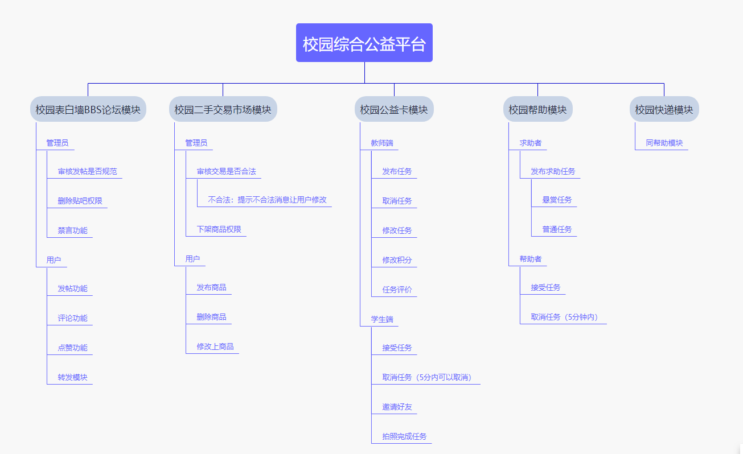

## 2. 系统设计

系统主要分为五部分，即校园BBS论坛模块、校园公益卡模块、校园互助模块、校园二手交易市场和校园快递模块；

各模块内部存在数据流，以及各模块基本数据流图以及E-R图（其属性以文字格式描述）如下：

1. 校园BBS论坛数据流图

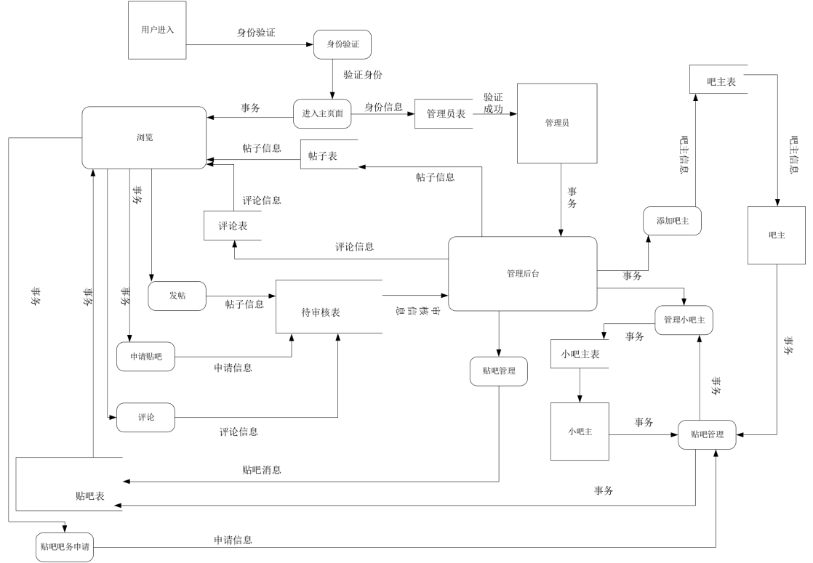

1. 校园BBS E-R图



实体关联：

|  |  |  |  |  |  |  |  |  |  |  |
| --- | --- | --- | --- | --- | --- | --- | --- | --- | --- | --- |
| 用户实体 | ID | 头像 | 等级 | 联系方式 | 性别 | 角色 | 创建时间 | 名称 |  |  |
| 贴吧实体 | 贴吧ID | 是否推荐 | 是否热门 | 贴吧标题 | 关注人数 | 浏览量 | 贴吧内容 | 贴吧信息 | 用户ID |  |
| 帖子实体 | ID | 转发数量 | 关注数量 | 浏览量 | 评论数量 | 创建标题 | 创建内容 | 创建时间 | 点赞量 | 筛选 |
| 帖子回复实体 | 用户ID | 回复内容 | 浏览量 | 转发量 | 点赞量 | 是否热评 | 创建时间 | 贴吧ID | ID |  |
| 小黑屋实体 | 用户ID | 创建时间 | ID结束时间 | 创建原因 | 禁言时间 |  |  |  |  |  |
| 管理员实体 | 联系方式 | 性别 | 头像 | 名称 | 创建时间 | 角色 | ID |  |  |  |

（3）校园互助平台数据流图

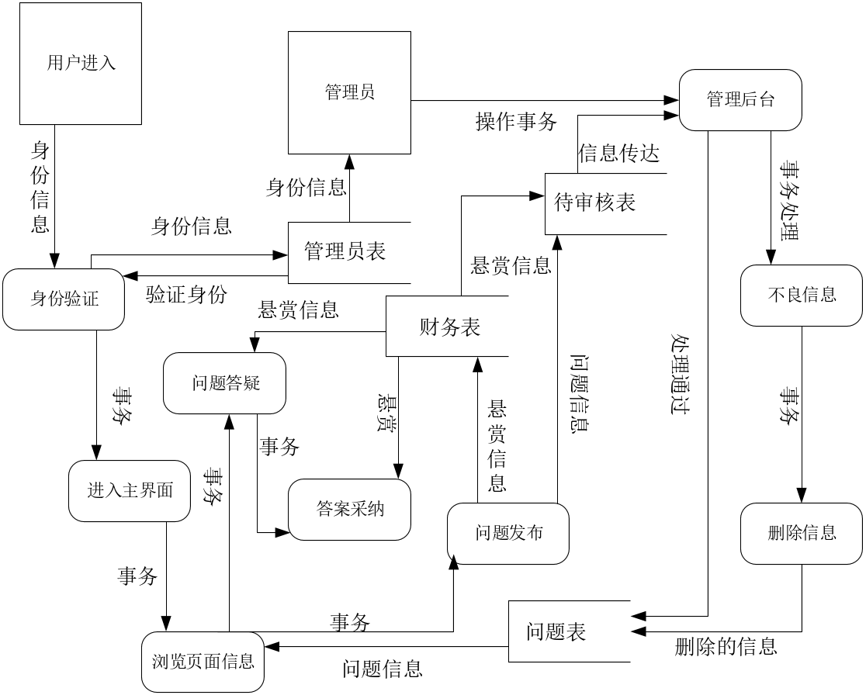

（4）校园互助平台E-R图



实体关联:

|  |  |  |  |  |  |  |  |  |  |  |  |  |  |  |
| --- | --- | --- | --- | --- | --- | --- | --- | --- | --- | --- | --- | --- | --- | --- |
| 用户实体 | ID | 联系方式 | 头像 | 等级 | 已帮助人数 | 性别 | 创建时间 | 角色 |  |  |  |  |  |  |
| 问题实体 | 浏览量 | 标题 | 创建时间 | 完成时间 | 是否热门 | 创建人 | 接受人 | 问题内容 | 结束时间 | 类型 | 悬赏信息 | 评论数量 | 收藏数量 | 点赞数量 |
| 评论回复实体 | ID | 属性 | 浏览量 | 转发量 | 创建内容 | 创建时间 | 问题ID | 点赞量 | 用户ID |  |  |  |  |  |
| 小黑屋实体 | 创建原因 | 创建时间 | 结束时间 | ID | 用户ID |  |  |  |  |  |  |  |  |  |
| 管理员实体 | ID | 用户ID | 性别 | 角色 | 头像 | 等级 | 联系方式 | 创建时间 |  |  |  |  |  |  |
| 评论实体 | ID | 转发量 | 浏览量 | 内容 | 点赞数量 | 是否热评 |  |  |  |  |  |  |  |  |

（5）校园公益卡数据流图

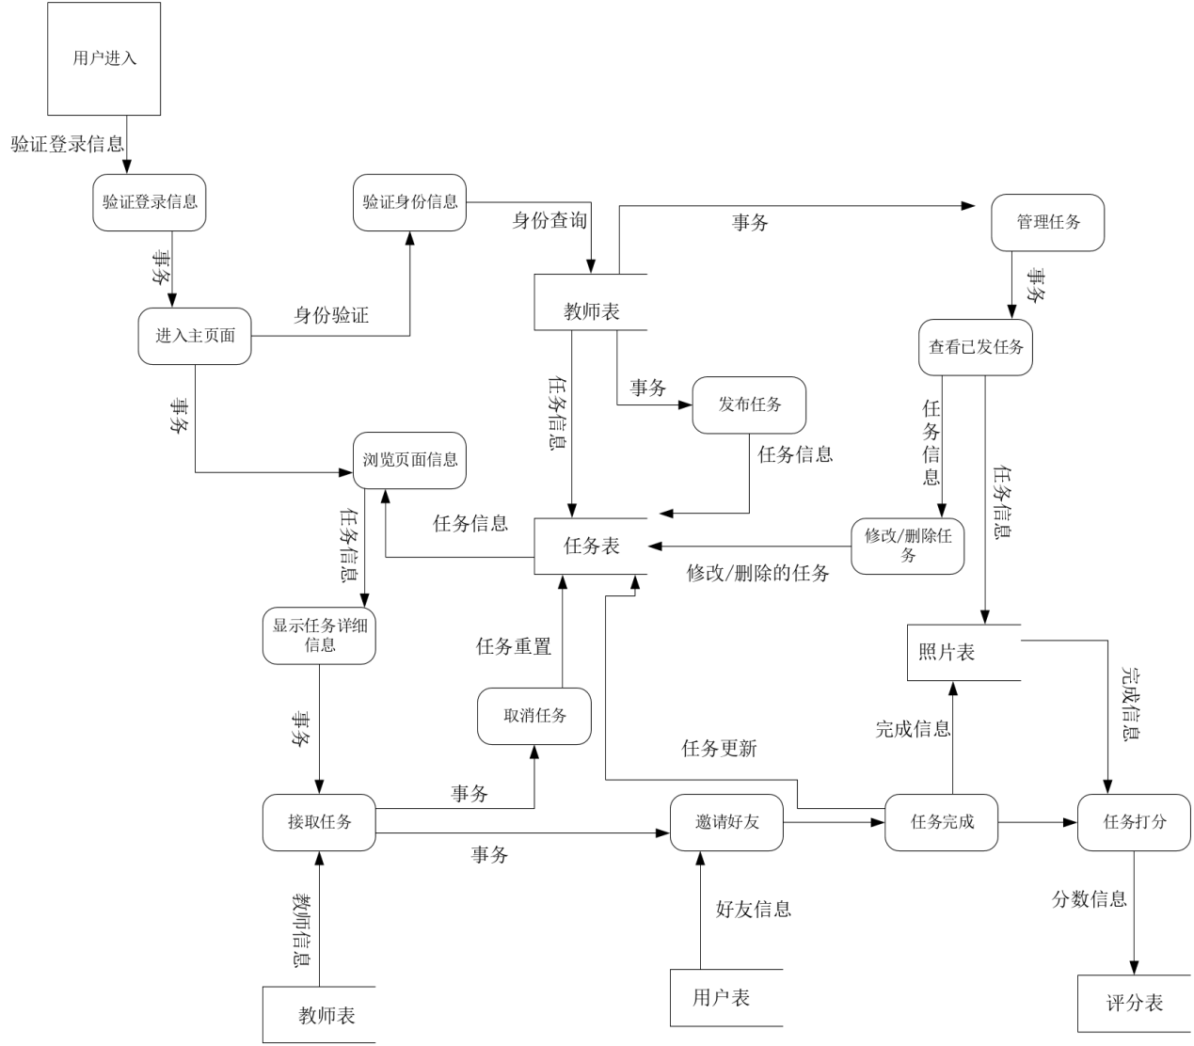

（6）校园公益卡E-R图



实体关联：

|  |  |  |  |  |  |  |  |  |  |  |
| --- | --- | --- | --- | --- | --- | --- | --- | --- | --- | --- |
| 用户实体 | 角色 | 性别 | 等级联系方式 | 创建时间 | 班级 | 系别 | 学号 | 名称 |  |  |
| 任务实体 | 创建人 | 任务类型 | 任务地点 | 委托人 | 最大人数 | 奖励分数 | 结束时间 | 开始时间 | 任务内容 |  |
| 教师实体 | ID | 属性 | 已发任务数 | 等级 | 创建时间 | 联系方式 | 性别 | 系部 | 教师编号 | 名称 |
| 积分实体 | 积分来源 | 完成时间 | 创建时间 | 得分者 | 发起者 | 积分明细 |  |  |  |  |

（7）校园快递数据流图

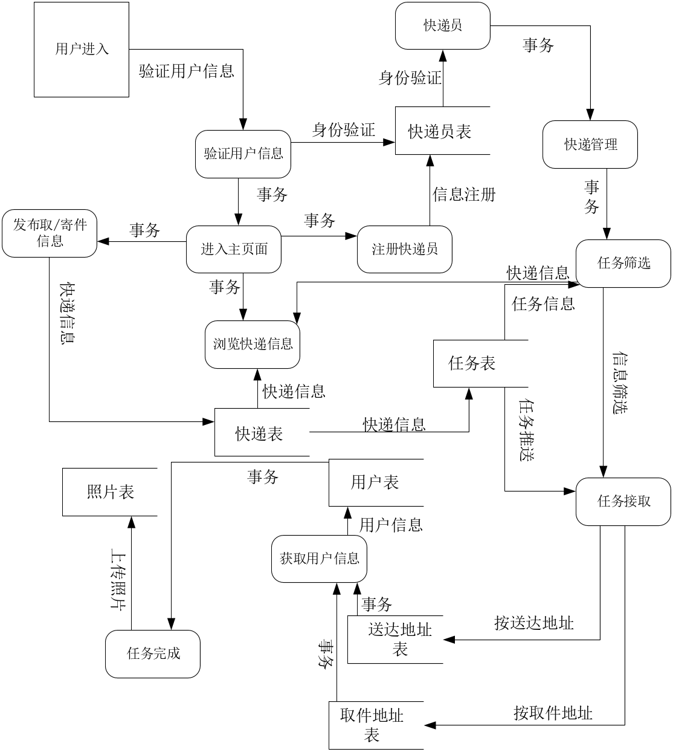

（8）校园快递E-R图



实体关联：

|  |  |
| --- | --- |
| 评价实体 | |
| 创建人 | VARCHAR |
| 评价内容 | VARCHAR |
| 评价等级 | INT |
| 评价时间 | DATE |
| 评价标题 | VARCHAR |

|  |  |  |  |  |  |  |  |  |  |
| --- | --- | --- | --- | --- | --- | --- | --- | --- | --- |
| 评价实体 | 创建人 | 评价内容 | 评价等级 | 评价时间 | 评价标题 |  |  |  |  |
| 快递实体 | 创建时间 | 结束时间 | 取件地址 | 取件码 | 送达地址 | 接单人 | 创建人 | 完成度 |  |
| 快递员实体 | 名称 | ID | 性别 | 系部 | 学号 | 等级 | 好评率 | 已接单数 | 头像 |
| 地址实体 | 取件地址 | 送达地址 | 地址描述 | 用户ID | ID | 楼栋 |  |  |  |
| 用户 | 性别 | 用户ID | 角色 | 创建时间 | 等级 | 联系方式 | 学号 | 头像 | 名称 |

（9）校园二手市场数据流图

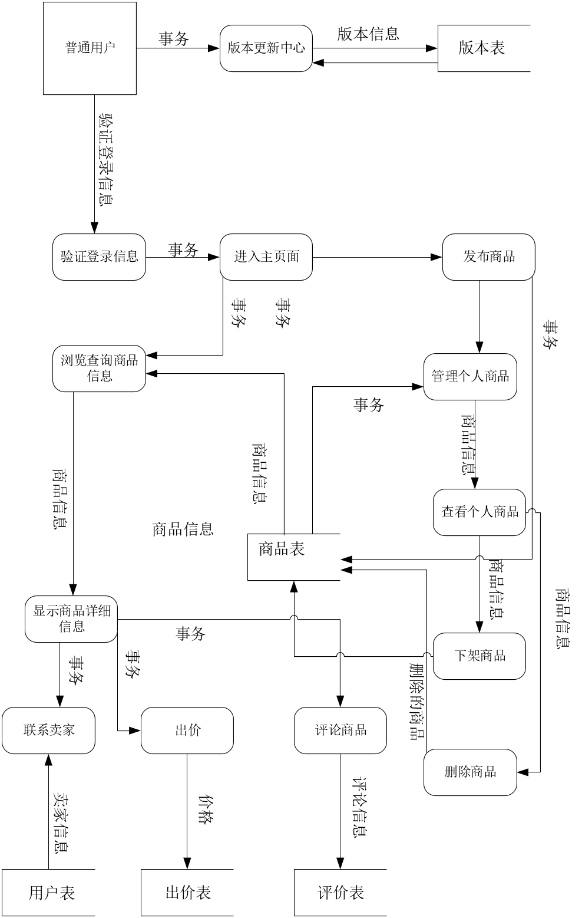

（10）二手交易市场E-R图



实体关联：

|  |  |  |  |  |  |  |  |  |  |  |  |  |
| --- | --- | --- | --- | --- | --- | --- | --- | --- | --- | --- | --- | --- |
| 用户实体 | ID | 创建时间 | 用户标识 | 名称 | 密码 | 头像 | 手机号 | OPEND |  |  |  |  |
| 商品实体 | ID | 类型 | 创建时间 | 想要人数 | 描述 | 点赞量 | 转发量 | 价格 | 标题 | 联系方式 | 几成新 | 属性 |
| 分类实体 | ID | 创建时间 | 类型 | 名称 | 图片 |  |  |  |  |  |  |  |
| 地址实体 | ID | 地址描述 | 校区 | 用户ID | 取件地址 | 送达地址 |  |  |  |  |  |  |
| 订单实体 | ID | 创建时间 | 完成时间 | 状态 | 微信订单 | 订单号 | 用户ID |  |  |  |  |  |
| 评论实体 | 内容 | 浏览量 | 转发量 | 商品ID | 父ID | 用户ID | ID |  |  |  |  |  |

## 3数据库设计

# 四、技术分析

## 1.技术要求

这次项目采用的三端分离的技术架构分别是前端【VUE】后台【PHP】

VUE使用uni-app 作为开发技术，php使用thinkphp6.0作为API开发，数据库使用Mysql关系型数据库作为数据存储，FasdAdmin进行CMS端开发。

## 2.技术特点

VUE作为现在前端最流行的开发技术，最适合移动端开发，在VUE基础上使用 uni-app作为前端开发语言，uni-app可以一套代码多端开发，也就是说可以同时发布小程序，IOS，Android,H5等等多端，大大减少了代码量和时间成本。

PHP作为API开发语言，选用Thinkphp6.0框架作为API开发框架，PHP作为世界上最好的语言。做为WEB端开发是优方案，开发效率快，学习成本底，降低开发成本。

FasdAdmin进行CMS端开发，FasdAdmin进行二开大大减少了CURD的重复操作，可以高效的进行后台开发。

## 3.系统架构

系统采取B/S架构实现，用Mysql数据库作为后台数据库管理系统，在前台使用VUE语言作为程序开发语言，以Java IDEA中JAVA框架为系统运行框架。该系统运行环境为Linux操作系统。

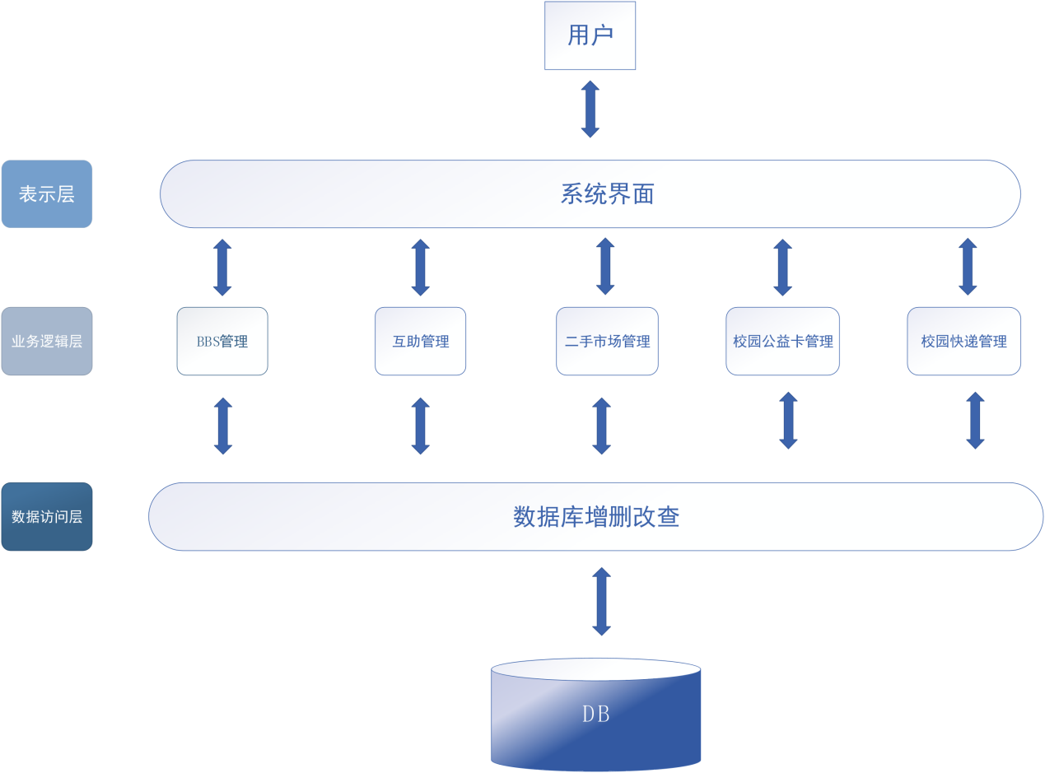

系统架构图